Алгоритм работы в Plickers
Шрамко И.В.,
учитель начальных классов МОБУ НОШ № 85, г. Сочи
Очень быстрое формируещее оценивание
Мобильное приложение Plickers под управлением iOS или Android, установленное на планшет или мобильный телефон педагога, считывает QR-коды с бумажных карточек обучающихся. Компьютер или ноутбук с открытым сайтом Plickers в режиме Live View и проектор позволят учащимся видеть вопрос педагога. В конце опроса его результат можно вывести на экран, т.к. приложение отображает статистику ответов и выстраивает диаграмму на основе ее анализа.
Инструкции
1.Пользователь переходит на сайт Plickers по электронному адресу
https://plickers.com/
2. Далее необходимо зарегистрироваться на сайте, для этого нажать на кнопку «Sign Up» в правом верхнем углу сайта.

3. В открывшейся форме нужно ввести в поля свои данные. После заполнения полей нужно нажать на кнопку «Sign Up» для завершения регистрации.
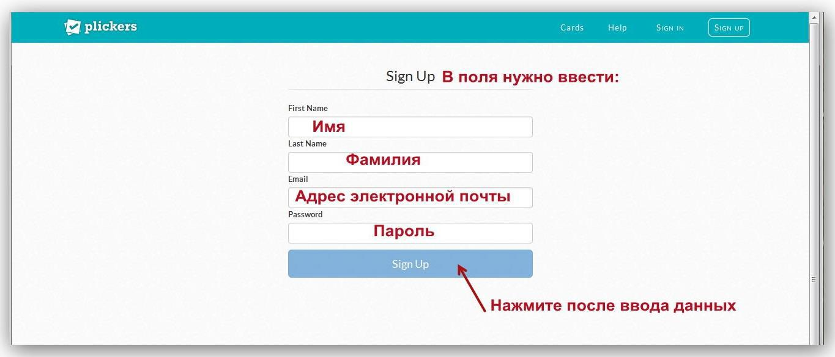

4. Зарегистрированный пользователь для входа на сайт нажимает кнопку
«Sign In», водит свой адрес электронной почты (E-mail) и пароль, созданный
ранее.
Рассмотрим интерфейс сайта Plickers. В верхнем меню есть кнопки:
Library(Библиотека),
Reports (Отчеты),
Classes (Классы),
Live view (Режим реального времени),
Cards (Карточки с кодами).

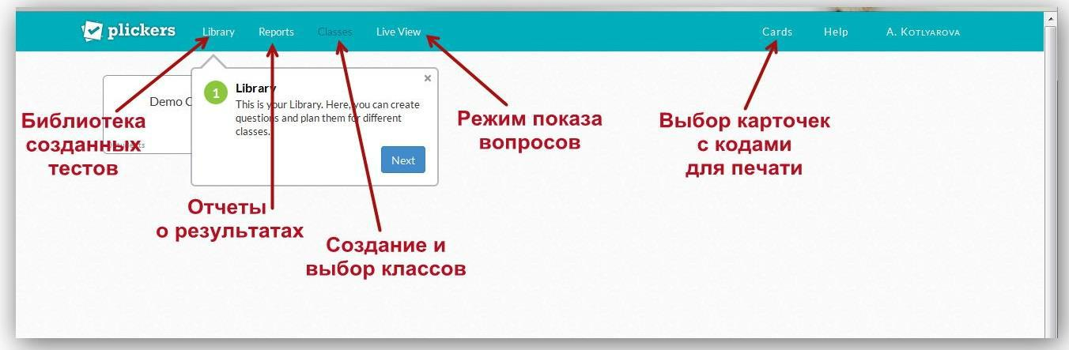
Для скачивания и распечатки карточек в главном меню нужно нажать кнопку
«Cards», выбрать нужный набор карточек, нажать активную ссылку и загрузить файл PDF с набором на компьютер пользователя. Для бесплатного скачивания с официального сайта доступно 5 наборов карточек:
Standard (стандартный из 40 карточек), на одном листе А4 по 2 карточки.
Expanded (расширенный из 63 карточек), на одном листе А4 по 2 карточки.
Large Font (большой шрифт вариантов ответов A, B, C, D) для маленьких детей.
Large Cards (40 крупных карточек), на одном листе А4 по 1 карточке.
Large Cards Expanded (расширенный набор из 63 крупных карточек).

Карточки в наборах уникальны и имеют порядковый номер. В каждом из углов квадратной карточки обозначен ее номер. На каждой стороне указан вариант ответа (A, B, C, D). Желательно на тыльной стороне продублировать буквы вариантов ответа.

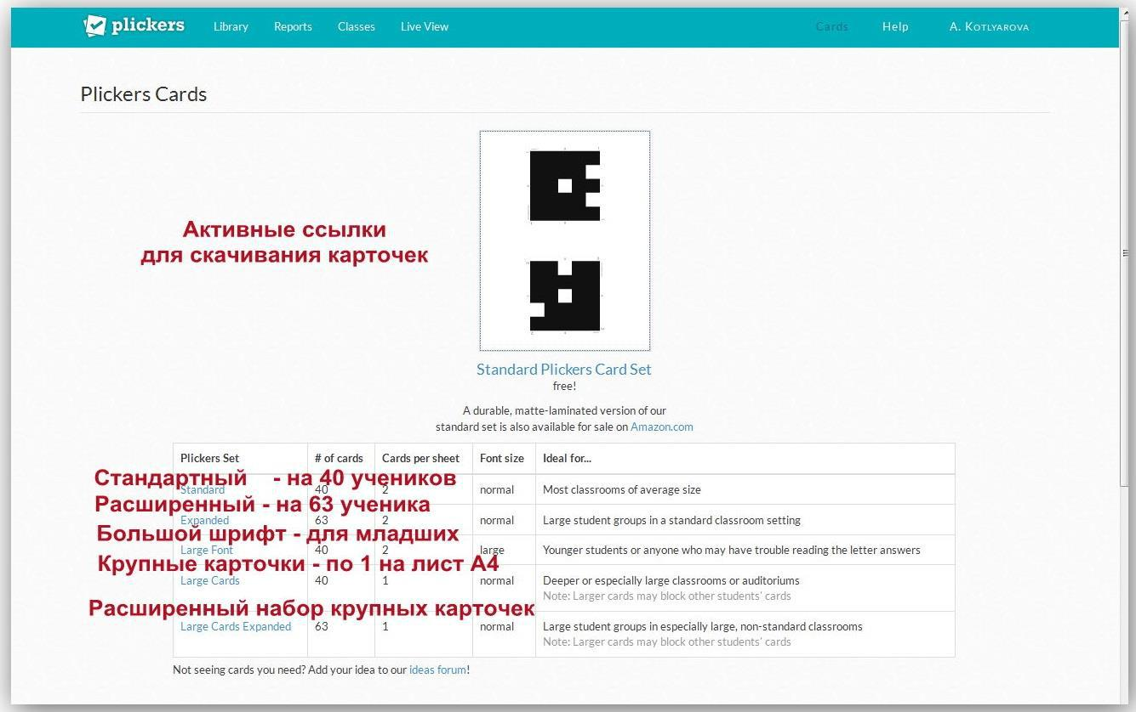
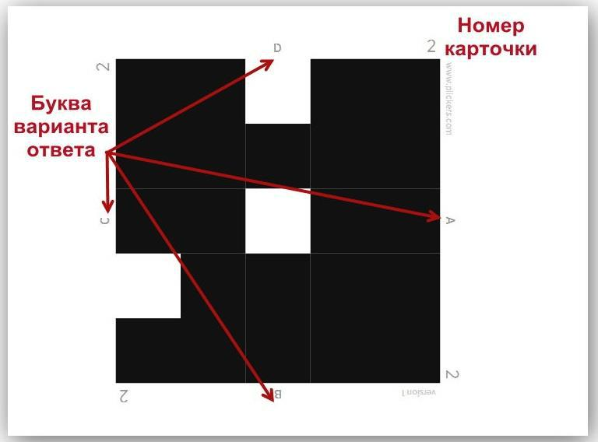

5. Для составления теста нужно в главном меню нажать
кнопку «Library» (Библиотека), далее нажать кнопку «New Folder» (Новая папка). В появившейся форме тесту задается название, далее пользователь нажимает кнопку «Save» (Сохранить).
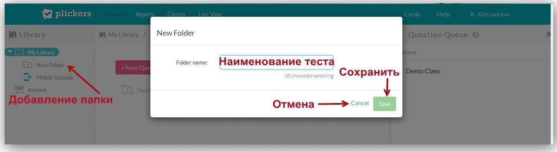
Папка создается для группировки вопросов в тест определенной тематики.
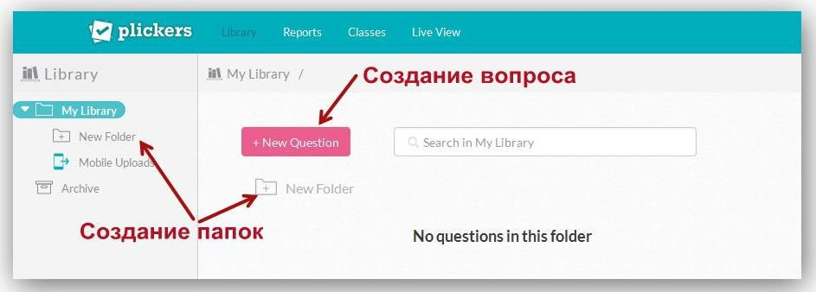
- Можно создавать папки внутри каждой из корневых папок.
6. После создания папки для теста можно начать составление вопросов теста. Возможны два варианта тестов: с четырьмя вариантами ответов или опрос ДА/НЕТ. Есть вариант множественных правильных ответов.

- Чтобы составить вопрос теста, нужно нажать кнопку «New Question». Форма вопроса содержит поле для текста, радиокнопку типа ответа (варианты ответа либо «правда/ложь (да/нет)»), поля для четырех вариантов ответа. Правильный ответ или ответы отмечаются галочкой.
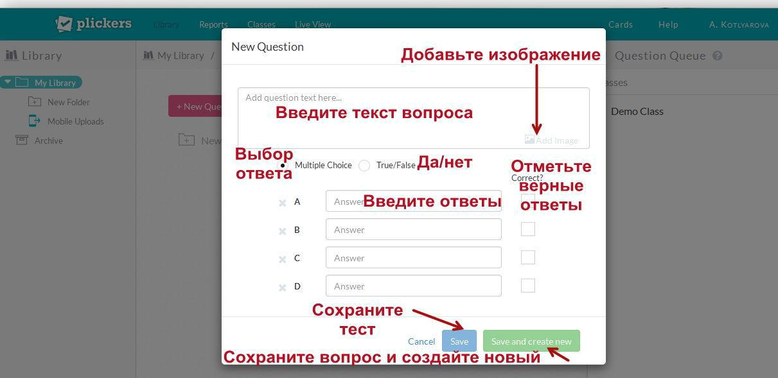

- В текстовом поле вопроса при нажатии на полупрозрачную кнопку «Add Image»можно вставить изображение,загрузив его с компьютера пользователя. Если составление теста будет продолжено, то необходимо нажать зелёную кнопку «Save and create new» (Сохранить и создать новый).
После завершения составления вопросов для сохранения теста в целом нужно нажать синюю кнопку «Save» (Сохранить).
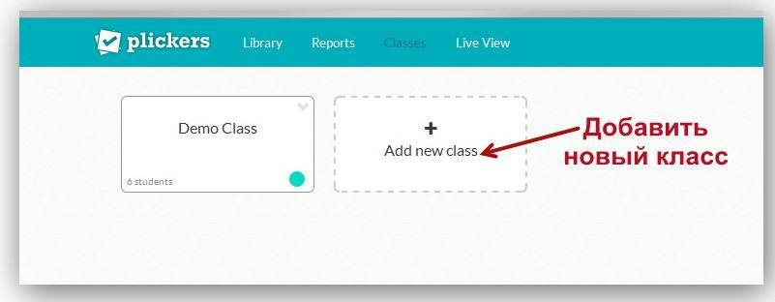
7.Для создания класса пользователь в главном меню нажимает кнопку «Classes», после чего нужно нажать кнопку «Add new class» (Добавить новый класс).
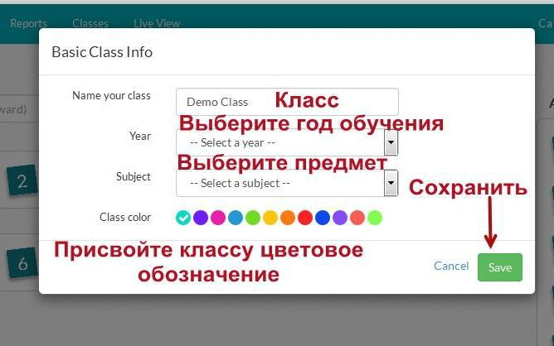
В открывшейся форме пользователь вводит название класса, выбирает год обучения и учебный предмет. Есть возможность выбора для каждого класса цветового обозначения. После заполнения формы нужно нажать кнопку «Save» (Сохранить).

Для создания списка класса в текстовом поле вверху слева пользователь вводит фамилию и имя обучающегося и нажимает на клавиатуре клавишу «Enter».

Одновременно появляется номер присвоенной учащемуся карточки рядом с его данными. Справа будет виден список номеров карточек,оставшихся доступными. Далее пользователю необходимо повторять действия до тех пор, пока не будет сформирован список класса.
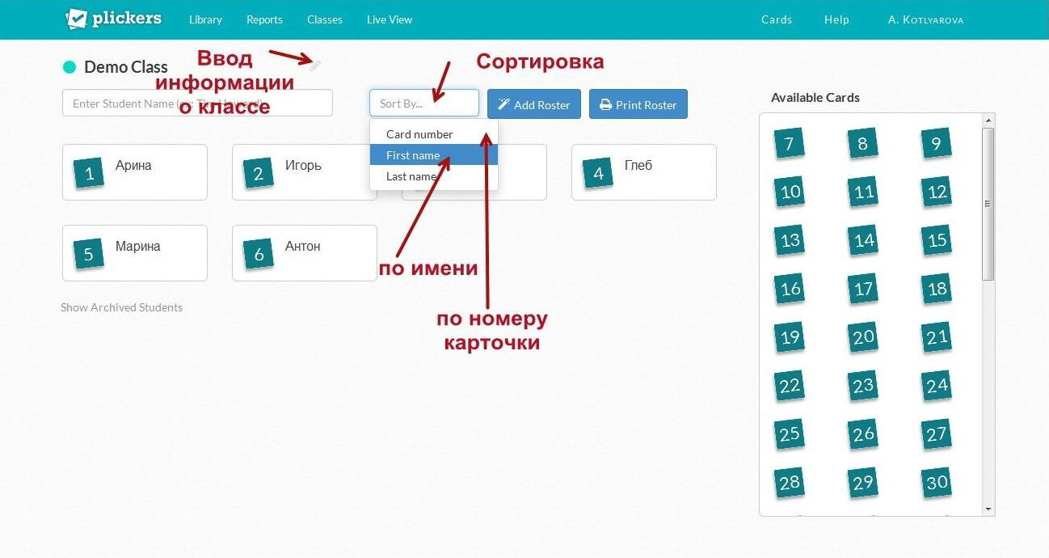
Вид списка класса можно изменить, сортируя данные либо по номера карточек либо по именам учащихся.

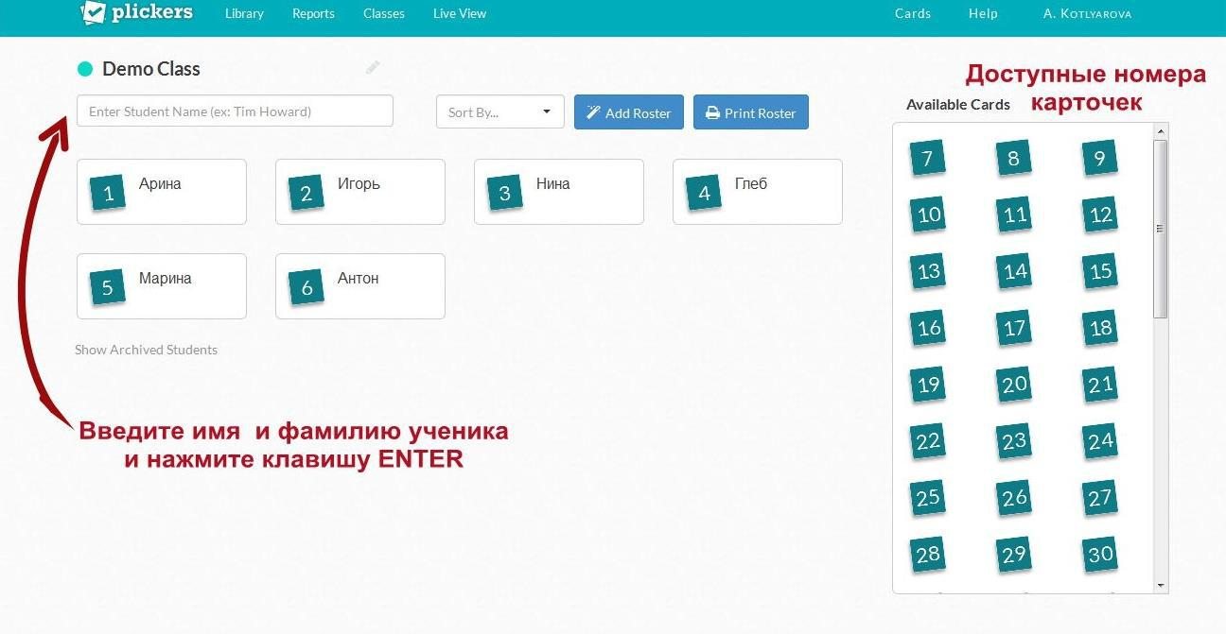

8.После того, как классы сформированы и подготовлены вопросы теста, нужно создать очередь (последовательность вопросов, которые задаются выбранному классу) для каждого класса. Один и тот же вопрос может использоваться многократно. Уже заданный и удаленный из очереди вопрос можно снова добавить в очередь.
Чтобы добавить вопросы в очередь к нужному классу, нужно перейти в библиотеку, нажав на кнопку «Library». Далее в интерфейсе вопроса нужно
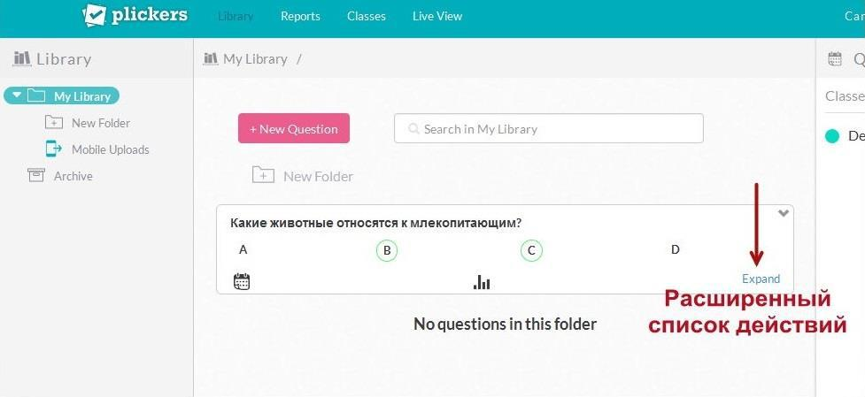
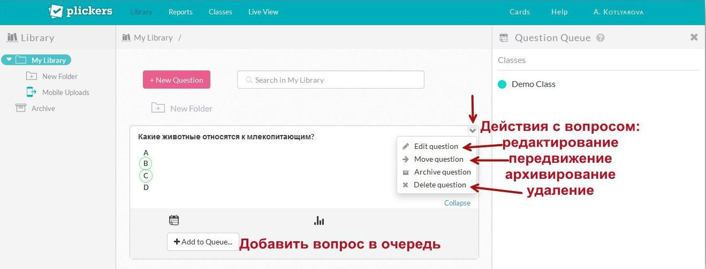
нажать кнопку «Expand» в правом нижнем углу. В открывшемся списке необходимо нажать кнопку «Add to Queue» (Добавить вопрос в очередь).
Вопросы теста можно редактировать или удалять, добавлять в очередь.
9. Для проведения опроса необходимо установить мобильное приложение Plickers на своё мобильное устройство, перейдя по кнопкам загрузки с официального сайта или по электронным адресам:
https://play.google.com/store/apps/details?id=com.plickers.client.android
(дляAndroid)
https://itunes.apple.com/us/app/plickers/id701184049?mt=8
(для iOS)

10. После установки приложения Plickers пользователь открывает приложение в мобильном устройстве и активирует свою учетную запись регистрации Plickers. В приложении доступна библиотека созданных ранее вопросов. Вопросы также можно создавать в приложении, нажав на экране мобильного устройства кнопку «Create»

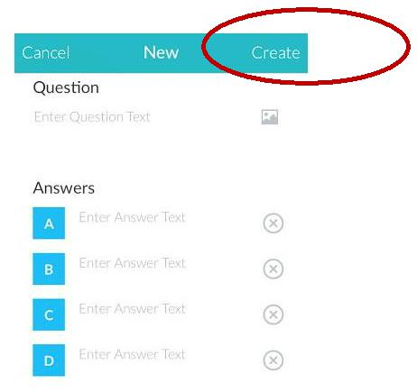

11. Если пользователь желает демонстрировать опрос учащимся (аудитории слушателей), нужно включить компьютер (ноутбук) с подключенным к нему проектором. Пользователь, зайдя на сайт Plickers, выполняет вход в свою учетную запись нажатием на кнопку «Sign In» и далее нажимает в главном меню сверху кнопку «Live view». Это режим показа вопросов в реальном времени для синхронизации работы смартфона (планшета) и компьютера, которым можно управлять с мобильного устройства в любом месте аудитории.

11(1) .На стартовом экране приложения пользователь выбирает класс, открывает нужную папку и нажимает первый вопрос из заданной ранее очереди. Выбранный на мобильном устройстве вопрос автоматически отображается с помощью проектора через режим «Live view».
Учитель наводит камеру мобильного устройства на класс (аудиторию), нажимает кнопку «Scan» внизу экрана либо на значок фотоаппарата в правой
верхней части приложения и сканирует ответы обучающихся в режиме реального времени, держа мобильное устройство вертикально.
Приложение автоматически распознает QR-коды всех учащихся одновременно и покажет имя учащегося, ответившего на вопрос, число ответивших учащихся, правильность ответов на вопрос.

11(2)Для подтверждения принятых ответов и окончания сканирования ответов на вопрос нужно нажать на галочку в нижней части смартфона. После нажатия галочки приложение снова переходит к очереди вопросов.

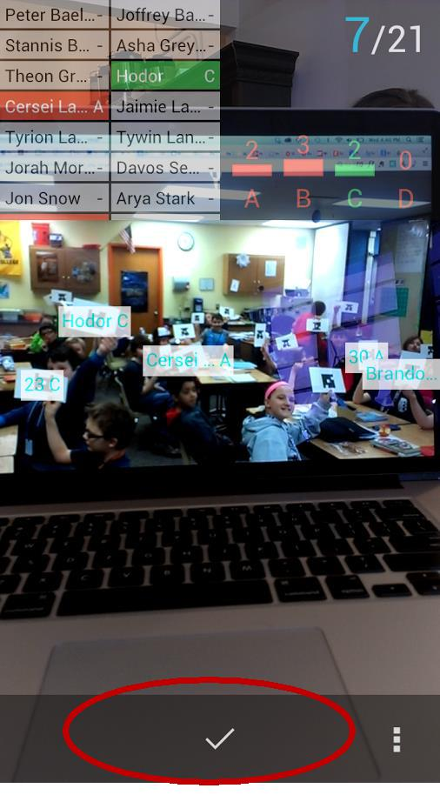
Цветовое выделение помогает быстро сориентироваться, насколько верно учащиеся отвечают на вопрос: серым цветом обозначены не ответившие
учащиеся, красным цветом – неверные ответы учащихся, зеленым цветом выделены ответы верные.

11(3)На экране аудитории зафиксированные ответы появятся как карточки с именами (номерами) в списке класса учащихся, ответивших на вопрос, либо как диаграммы ответов. В режиме реального времени приложение также показывает статистику результатов. База данных результатов сохраняется и на сайте, и в мобильном приложении для последующего анализа. Данные по каждому ученику и классу в целом можно экспортировать в таблицу Excel

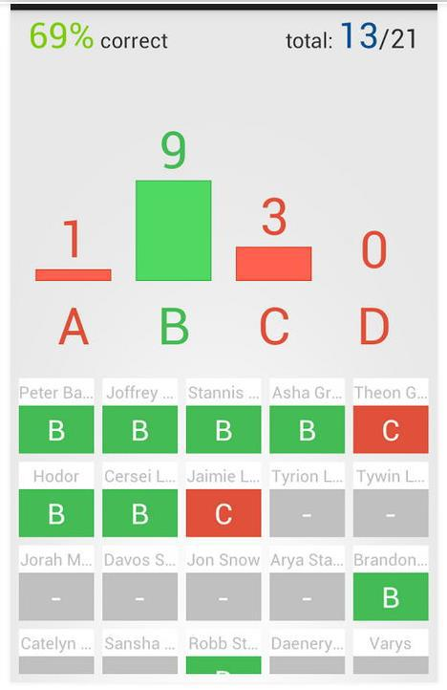

  - После завершения теста в целом пользователь, нажав кнопку «Reports» в главном верхнем меню веб-сайта Plickers, может вывести на экран аудитории правильный ответ и гистограмму результатов в списке учащихся класса. Также можно показать учащимся правильный ответ.
В правой нижней части приложения в выпадающем меню в виде трех вертикальных кружков для очистки статистики ответов нужно нажать кнопку «Clear responses»
  - При сканировании мобильными устройствами под управлением Android в случае неверной обработки считывания ответов пользователю нужно навести камеру устройства на QR-карточку, активировать выпадающее меню в правой нижней части приложения и далее нажимать кнопки «Rotateanswers», «Ok»
до получения верного результата.

